宜蘭縣辦理109年防制學生藥物濫用校園宣講活動照片
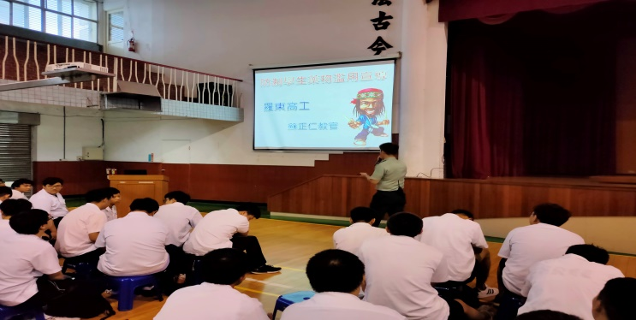  照片 | 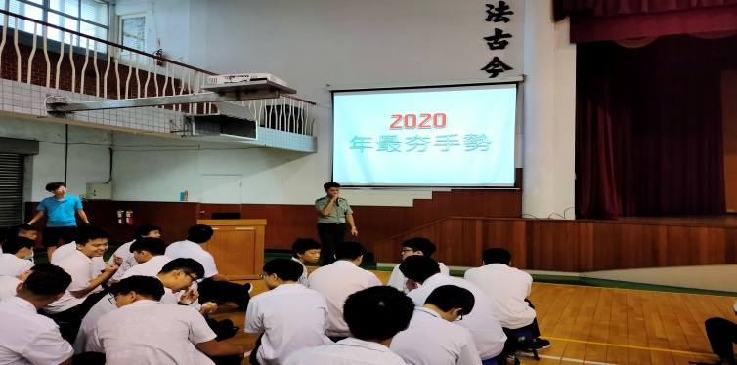  照片
說明:本校由蘇正仁組長主講 | 說明:透過動作方式吸引學生注意
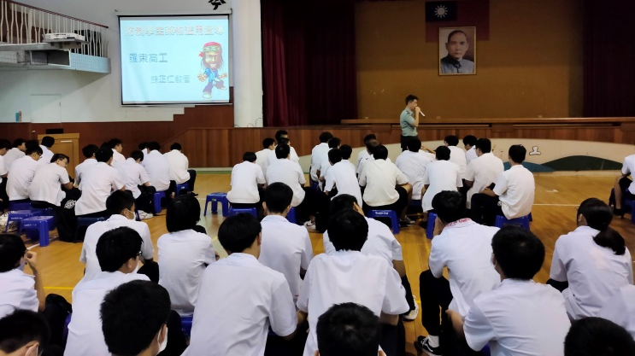  照片 | 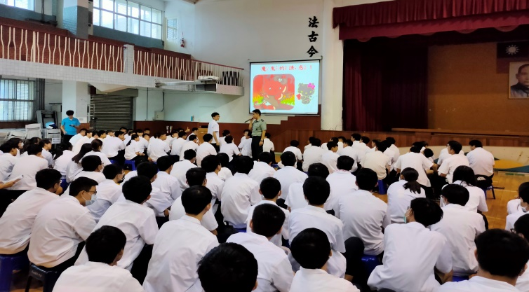  照片
說明:開場時學生反應熱烈 | 說明:會中與學生互動
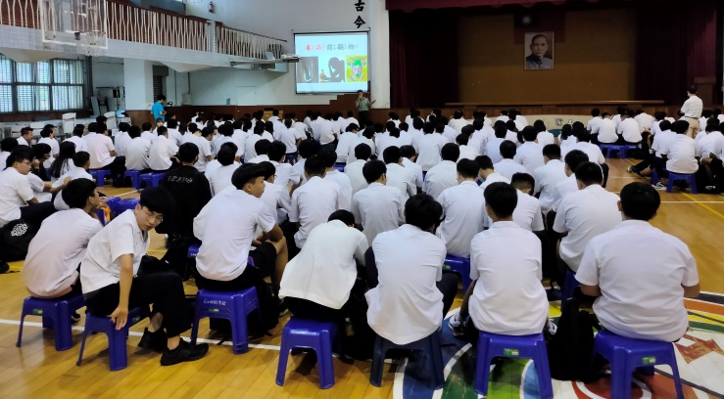  照片 | 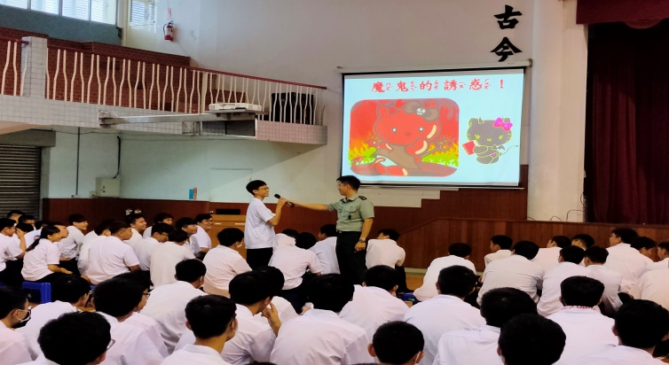  照片
說明:全場學生認真聆聽 | 說明: 會中與學生互動
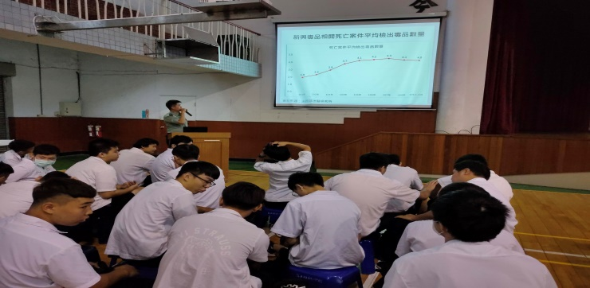  照片 | 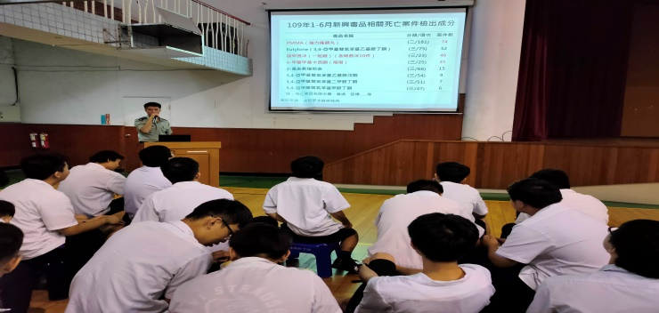  照片
說明:宣導PMMA造成的死亡人數統計 | 說明: 宣導PMMA造成的死亡人數統計

